Rámcová kupní smlouva

Uzavřená dne: 02.01.2024
Mezi společností: Velkoobchod MILDRA, spol.s r.o., Moskevská 651, 470 01 Česká Lípa
IČ 27271013, DIČ CZ27271013, zastoupené jednatelem paní Drahuší Ipserovou (dále „Dodavatel“)

a

Společností: Mateřská škola Špičák, Přípěvková organizace, Zhořelecká 2607, 470 06 Česká Lípa, IČ 00831298

(dále „Kupující“)

I. PŘEDMĚT SMLOUVY

- Tato smlouva upravuje podmínky obchodů, které budou uskutečňovat smluvní strany a jejichž předmětem budou dodávky zboží prodávajícím kupujícímu dle jednotlivých kupních smluv.
- Jednotlivou kupní smlouvou se rozumí potvrzená objednávka, následně dodací list a faktura kupujícího pro každý jednotlivý obchodní případ (dodávku zboží).

II. KUPNÍ SMLOUVY

- Objednávka musí být předána prodávajícímu telefonicky, elektronickou poštou, nebo předána při osobním jednání.
- Prodávající poskytuje kupujícímu záruku na jakost dodaného zboží v souladu s příslušnými právními předpisy. Záruční doba je poskytována v délce dle platného obchodního zákoníku a nevztahuje se na vady zboží způsobené opotřebením nebo nesprávným zacházením.

III. CENA ZBOŽÍ A JEJÍ SPLATNOST

- Kupní cena se řídí platnými ceníky prodávajícího a dohodou mezi prodávajícím a kupujícím. Kupující bere na vědomí, že u sortimentu čerstvého ovoce a zeleniny se cena mění v závislosti na sezóně.
- Na zboží zařazené do akcí na podporu prodeje se další sleva neposkytuje
- Platba za zboží je fakturou se splatností 10 dní.

IV. VLASTNOSTI ZBOŽÍ

- Kupující provede při převzetí zboží kontrolu úplnosti a kvality dodávky. Případné připomínky ke kvalitě a množství kupující uvede na dokladu o převzetí zboží. Pokud připomínky nejsou uvedeny, tak se má za to, že kupující přebírá dodávku bez připomínek.
- Pokud je zboží dodáno ve vratných obalech, postupuje se systémem kus za kus.
- U trvanlivého zboží (konzervy apod.) případná reklamace musí být doručena prodávajícímu v písemné formě a musí obsahovat údaj o počtu vadných kusů a charakteru vad dle jednotlivých dodacích listů, případně faktur.

V. DOPRAVA ZBOŽÍ, PŘECHOD NEBEZPEČÍ ŠKODY A VLASTNICTVÍ

- Prodávající je povinen dodat zboží kupujícímu na jeho adresu do 2 pracovních dnů od převzetí objednávky, pokud nebude sjednáno jinak.
- Náklady na dopravu hradí prodávající
- Na fakturu bude zboží dodáno, pokud není žádná neuhrazená pohledávka prodávajícího po termínu splatnosti.
- Pokud zajišťuje dopravu zboží prodávající, přechází vlastnické právo a nebezpečí škody na zboží převzetím zboží od dopravce na místě určení. Pokud zajišťuje dopravu zboží kupující, přechází na něj vlastnické právo a nebezpečí škody na zboží okamžikem převzetí zboží prvním dopravcem.

VI. OBCHODNÍ TAJEMSTVÍ

- Smluvní strany jsou povinny zachovávat obchodní tajemství, neposkytovat třetím osobám a nezveřejňovat takové informace, které získaly v souvislosti s obchody podle této smlouvy a které by mohly poškodit obchodní zájmy druhé strany.

VII. ZÁVŘEČNÁ UJEDNÁNÍ

- Tato smlouva se uzavírá na dobu určitou na období od 01.01.2024 do 31.12.2024 a může být kteroukoliv ze stran písemně vypovězena s výpovědní dobou v délce 1 měsíce od doručení výpovědi.
- Právní vztahy z této smlouvy vzniklé se řídí platnými právními předpisy České republiky, především příslušnými ustanoveními zák.č.513/1991 Sb. Pro případ sporu ujednaly strany příslušnost místně a věcně příslušného soudu žalovaného.
- Podpisem této smlouvy pozbývají platnosti veškerá dřívější ujednání, která se týkala předmětu této smlouvy.
- Smluvní strany prohlašují, že souhlasí s textem této smlouvy a že tato smlouva byla sepsána na základě jejich pravé a svobodné vůle a na důkaz toho připojují své podpisy.

V České Lípě dne: 02.01.2024

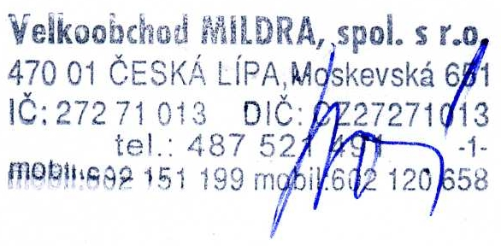

....................................... ......................................
Za prodávajícího Za kupujícího
Drahuše Ipserová, jednatel společnosti

